彰化縣溪湖鎮湖西國小111學年度校長及教師公開授課活動
教師同儕學習活動照片
日期：111年11月04日(備課、說課)、11月07日(觀課)、11月11日(議課)
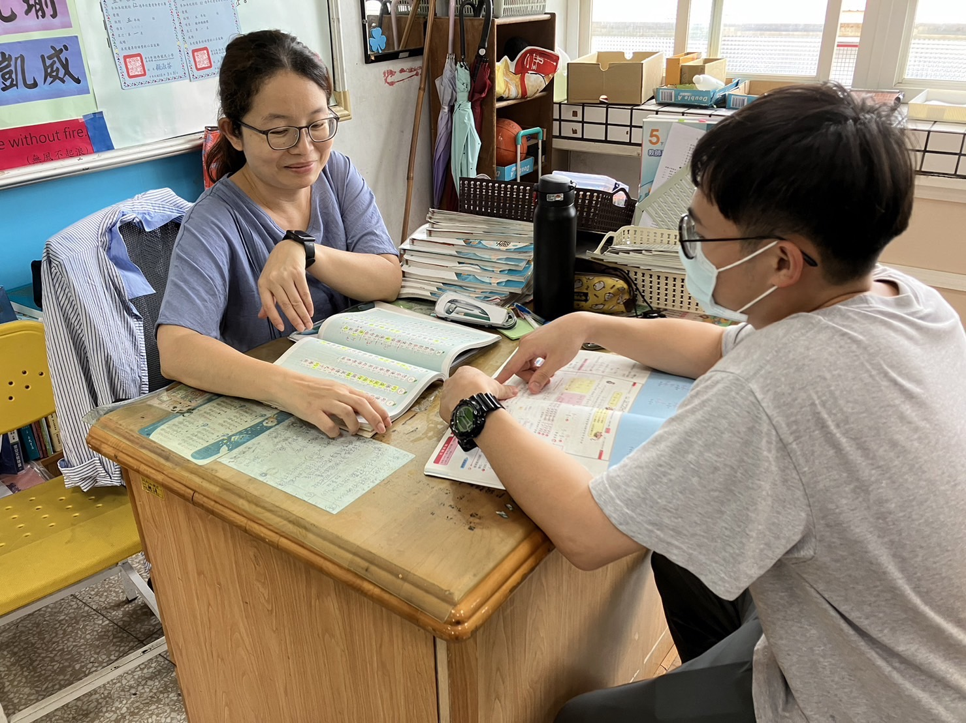 | 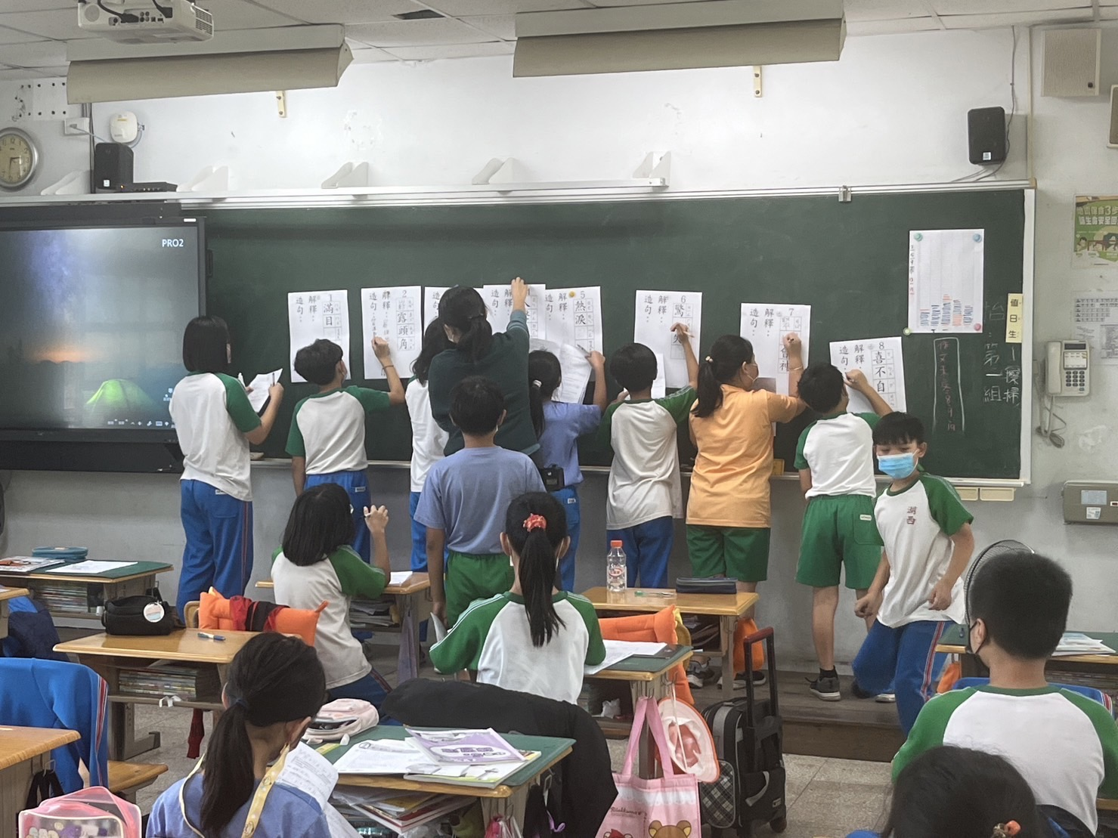
說明:備課。 | 說明:觀課。
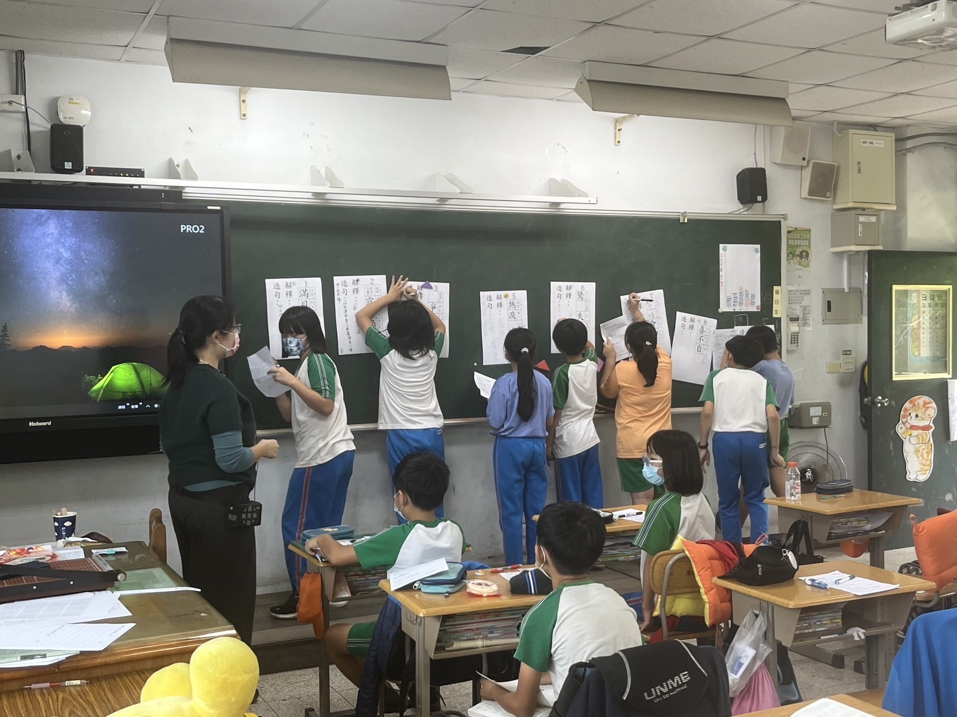 | 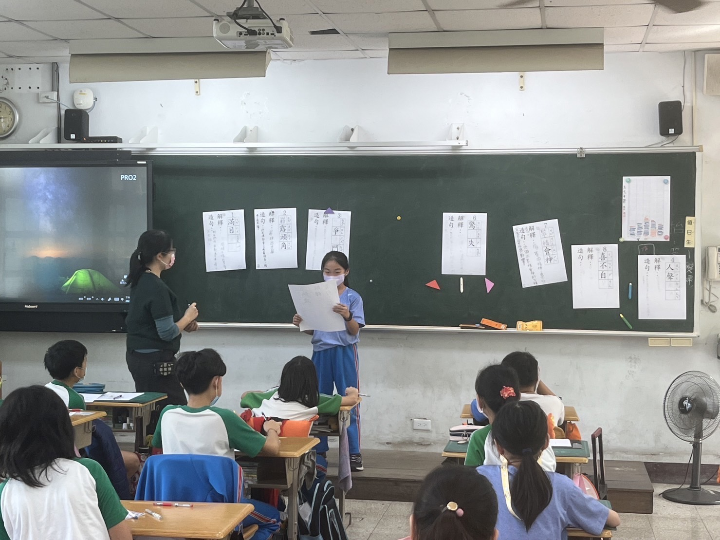
說明:觀課。 | 說明:觀課。
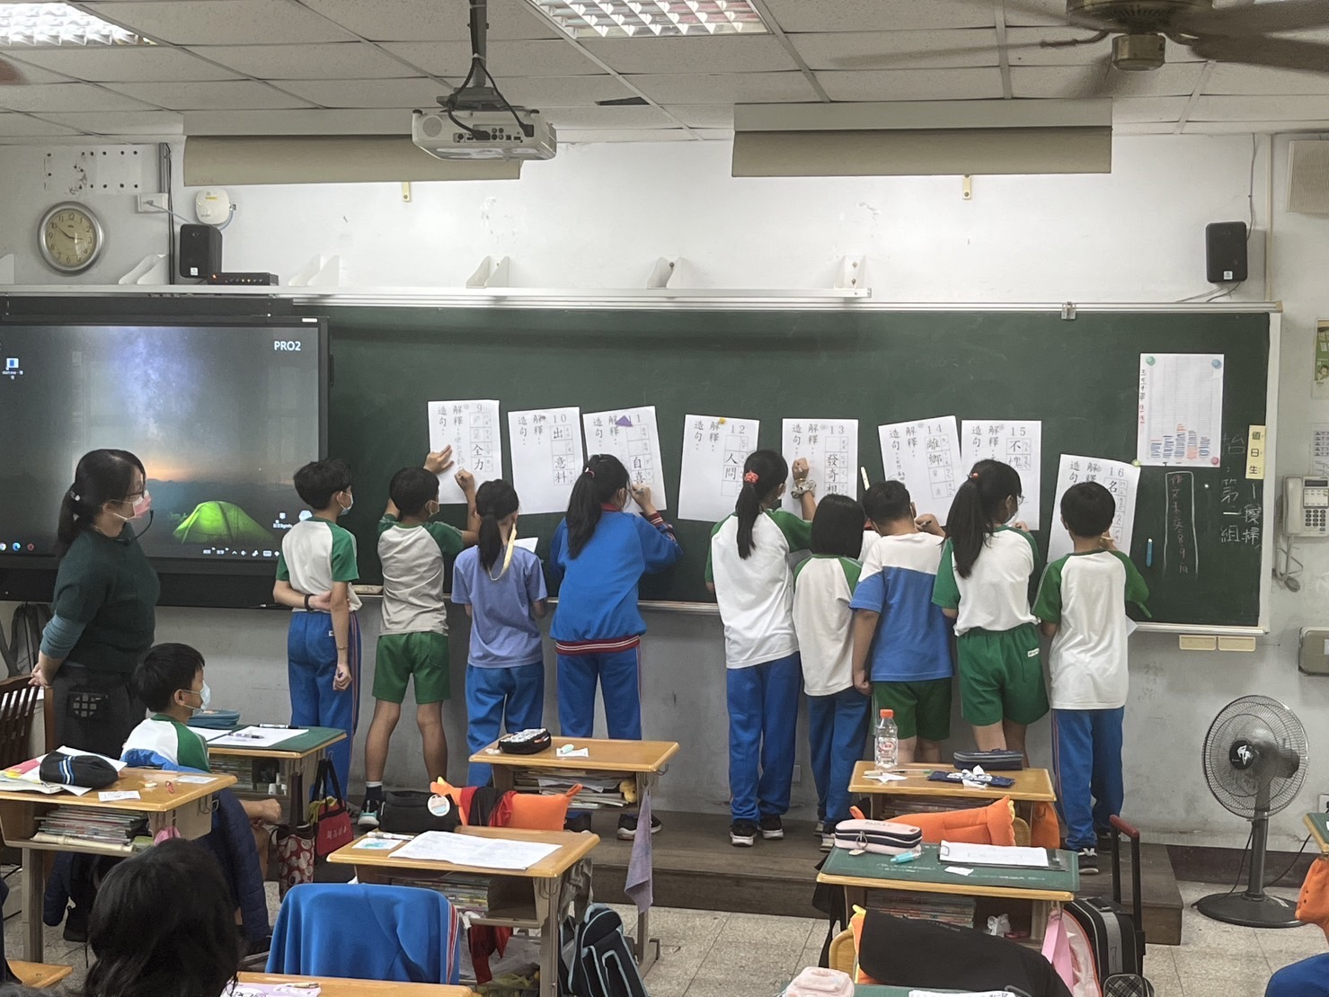 | 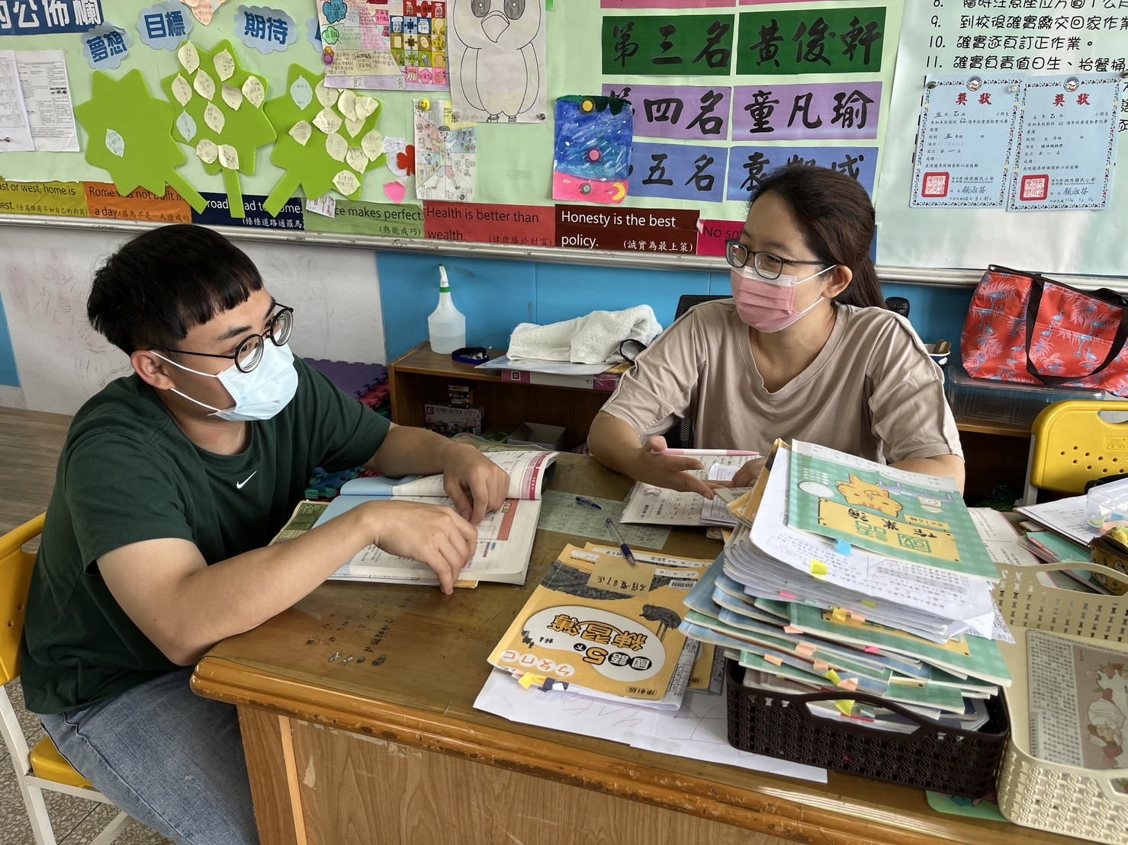
說明:觀課。 | 說明:議課。

彰化縣溪湖鎮湖西國小111學年度校長及教師公開授課活動
議課紀錄表
- 單元名稱：句型動動腦
- 上課時間：111年11月07日，第6節
- 任課班級：五年甲班
- 授課老師：陳立中
- 觀課人員：張禾姿老師
- 議課時間：110年11月11日，第3節
教學者自我回饋
- 優點方面
- 事先準備教具，引導學生快速以及具體進入本節的學習目標。
- 教師布題後，利用抽籤隨機讓學生利用A3白紙作答，藉此了解孩子的學習情況。
- 先採用句型引導再提升難度，將成語納入句型中提升難度，了解孩子對句型以及成語的理解與應用。
- 可改進之處
- 活動實施時間和預期的不同，需要調整句型以及成語的數量。
- 有很多同學還想要發表，但時間上不夠，較為可惜。
- 所遭遇之困境
- 如何有效地在短時間之內確認全班學生對句型以及成語的理解與應用。
觀課人員回饋
一、教學者優點
- 善用教具讓學生寫出來，也可以看學生的字體以及是否有錯字。
- 抽籤可以看出每一個孩子真正的實力。
二、學生學習狀況說明及待釐清問題(可包含回應教學者說課時所欲被觀察之重點)
- 上台發表的音量以及表述方式還要再訓練。
- 班上仍會有少部分的同學無法表現學習狀況。
三、在觀課過程中的收穫
- 學生在書寫句型的時候，教師可以了解學生是否真的會寫這個字以及是否真正會應用這個成語。
- 針對教學者所遭遇困境之回應
- 可以減少句型的類別以及成語的數量，讓孩子可以慢慢的好好的完成老師所交付的工作，也可以用小組討論互相監督的方式，讓孩子在進行中可以多學習到同學可能遭遇到的問題以及困難，並從中也獲得更多的學習成果。

